АКСУБАЕВСКАЯ ШАХМАТНАЯ ГАЗЕТА.

Издается с сентября 2005 года.

Выпуск №2 (13)

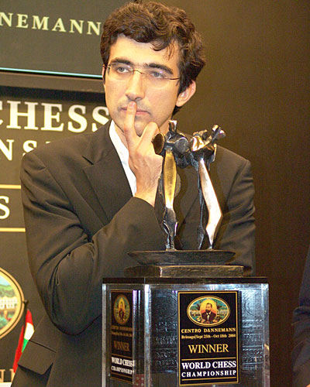

Официальный сайт газеты: WWW.AKSU--CHESS.NAROD.RU
Февраль 2007.

Чемпионат района по шахматно-шашечному многоборью.

Фамилия | ШАХМАТЫ |  |  |  |  |  |  |  |  |  |  |  |  | очки
Прохоров | * | ½ | 0 | 1 | 1 | 1 | 1 | 1 | 1 | 1 | 1 | 1 | 1 | 10,5
Егоров П. | ½ | * | 0 | ½ | 1 | 1 | 1 | 1 | 1 | 1 | 1 | 1 | 1 | 10
Захаров | 1 | 1 | * | 1 | 1 | 0 | 1 | 1 | ½ | 0 | 1 | 1 | 1 | 9,5
Шарашев | 0 | ½ | 0 | * | 1 | 1 | 1 | 1 | 1 | 1 | 1 | 1 | 1 | 9,5
Баландов | 0 | 0 | 0 | 0 | * | 0 | 1 | 1 | 1 | 1 | ½ | 1 | 1 | 6,5
Сулиманкин | 0 | 0 | 1 | 0 | 1 | * | ½ | 1 | 0 | 0 | 0 | 1 | 1 | 5,5
Якимов | 0 | 0 | 0 | 0 | 0 | ½ | * | 1 | ½ | 1 | 1 | ½ | 1 | 5,5
Горбатов | 0 | 0 | 0 | 0 | 0 | 0 | 0 | * | 1 | 1 | 1 | 1 | 1 | 5
Филипов В. | 0 | 0 | ½ | 0 | 0 | 1 | ½ | 0 | * | ½ | 1 | 0 | 1 | 4,5
Тимофеев А. | 0 | 0 | 1 | 0 | 0 | 1 | 0 | 0 | ½ | * | 0 | 1 | 1 | 4,5
Крайнов | 0 | 0 | 0 | 0 | ½ | 1 | 0 | 0 | 0 | 1 | * | 1 | 1 | 4,5
Зиангиров | 0 | 0 | 0 | 0 | 0 | 0 | ½ | 0 | 1 | 0 | 0 | * | 1 | 2,5
Тимофеев К. | 0 | 0 | 0 | 0 | 0 | 0 | 0 | 0 | 0 | 0 | 0 | 0 | * | 0

Фамилия | ШАШКИ |  |  |  |  |  |  |  |  |  |  |  |  | очки
Горбатов | * | 1 | ½ | 1 | 0 | 1 | 1 | 1 | 1 | 1 | 1 | 1 | 1 | 10,5
Баландов | 0 | * | 1 | 1 | ½ | 1 | 1 | 1 | 1 | 1 | 1 | 1 | 1 | 10,5
Егоров П. | ½ | 0 | * | 1 | 1 | 1 | 0 | 0 | ½ | 1 | 1 | 1 | 1 | 8
Зиангиров | 0 | 0 | 0 | * | ½ | 1 | ½ | 1 | 1 | 1 | 1 | 1 | 1 | 8
Якимов | 1 | ½ | 0 | ½ | * | 0 | ½ | ½ | 0 | 1 | 1 | 1 | 1 | 7
Филипов В. | 0 | 0 | 0 | 0 | 1 | * | ½ | 1 | 1 | 1 | 1 | ½ | 1 | 7
Сулиманкин | 0 | 0 | 1 | ½ | ½ | ½ | * | 0 | 1 | ½ | ½ | 1 | 1 | 6,5
Тимофеев А. | 0 | 0 | 1 | 0 | ½ | 0 | 1 | * | 0 | ½ | 1 | 1 | 1 | 6
Прохоров | 0 | 0 | ½ | 0 | 1 | 0 | 0 | 1 | * | 0 | 1 | 1 | 1 | 5,5
Шарашев | 0 | 0 | 0 | 0 | 0 | 0 | ½ | ½ | 1 | * | 0 | 1 | 1 | 4
Захаров | 0 | 0 | 0 | 0 | 0 | 0 | ½ | 0 | 0 | 1 | * | 0 | 1 | 2,5
Тимофеев К. | 0 | 0 | 0 | 0 | 0 | ½ | 0 | 0 | 0 | 0 | 1 | * | 1 | 2,5
Крайнов | 0 | 0 | 0 | 0 | 0 | 0 | 0 | 0 | 0 | 0 | 0 | 0 | * | 0

 | Шахматы | Шашки | Итого
Егоров П. | 10 | 8 | 18 | 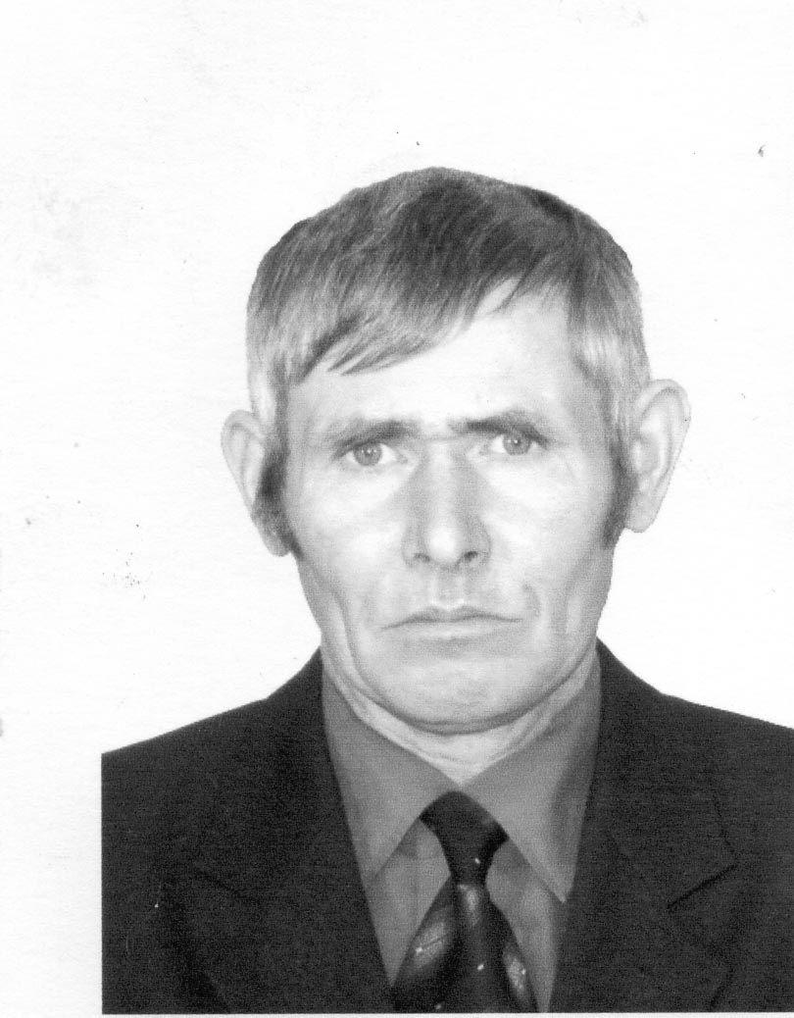  ЕГОРОВ ПАВЕЛ МАРТЫНОВИЧ
Баландов | 6,5 | 10,5 | 17
Прохоров | 10,5 | 5,5 | 16
Горбатов | 5 | 10,5 | 15,5
Шарашев | 9,5 | 4 | 13,5
Якимов | 5,5 | 7 | 12,5
Сулиманкин | 5,5 | 6,5 | 12
Захаров | 9,5 | 2,5 | 12
Филипов В. | 4,5 | 7 | 11,5
Зиангиров | 2,5 | 8 | 10,5
Тимофеев А. | 4,5 | 6 | 10,5
Крайнов | 4,5 | 0 | 4,5 | Чемпион по Шахматно-шашечному многоборью (2005,2006,2007)
Тимофеев К. | 0 | 2,5 | 2,5 | Чемпион по Шахматно-шашечному многоборью (2005,2006,2007)

Чемпионат района по шахматно-шашечному многоборью.

Как должны были сыграть по рейтингу.
Прохоров | * | ½ | ½ | 1 | 1 | 1 | 1 | 1 | 1 | 1 | 1 | 1 | 1 | 11
Егоров П. | ½ | * | ½ | ½ | 1 | 1 | 1 | ½ | 1 | 1 | 1 | 1 | 1 | 10
Захаров | ½ | ½ | * | ½ | 1 | 1 | 1 | 1 | 1 | 1 | 1 | 1 | 1 | 10,5
Шарашев | 0 | ½ | ½ | * | ½ | 1 | 1 | ½ | 1 | 1 | 1 | 1 | 1 | 9
Баландов | 0 | 0 | 0 | ½ | * | 1 | ½ | ½ | 1 | ½ | ½ | 1 | 1 | 7,5
Сулиманкин | 0 | 0 | 0 | 0 | 0 | * | 0 | 0 | 0 | 0 | 0 | 0 | 1 | 1
Якимов | 0 | 0 | 0 | 0 | ½ | 1 | * | 0 | ½ | ½ | ½ | ½ | 1 | 4,5
Горбатов | 0 | ½ | 0 | ½ | ½ | 1 | 1 | * | 1 | ½ | 1 | 1 | 1 | 8
Филипов В. | 0 | 0 | ½ | 0 | 0 | 1 | ½ | 0 | * | ½ | ½ | ½ | 1 | 4,5
Тимофеев А. | 0 | 0 | 0 | 0 | ½ | 1 | ½ | ½ | ½ | * | ½ | 1 | 1 | 5,5
Крайнов | 0 | 0 | 0 | 0 | ½ | 1 | ½ | 0 | ½ | ½ | * | ½ | 1 | 4,5
Зиангиров | 0 | 0 | 0 | 0 | 0 | 1 | ½ | 0 | ½ | 0 | ½ | * | 1 | 3,5
Тимофеев К. | 0 | 0 | 0 | 0 | 0 | 0 | 0 | 0 | 0 | 0 | 0 | 0 | * | 0

ОЧКИ В РЕЙТИНГ.
 | Турнир | Призовое место и участие | Очки в рейтинг
Прохоров | 10,5-11=-0,5 | -0,5+1+1=1,5 | 1,5*2= +3
Егоров П. | 10-10=0 | 0+1+1=2 | 2*2= +4
Захаров | 9,5-10,5=-1 | -1+1+1=1 | 1*2= +2
Шарашев | 9-9,5=-0,5 | -0,5+1+1=1,5 | 1,5*2= +3
Горбатов | 5-8= -3 | -3+1= -2 | -2*2= -4
Баландов | 6,5-7,5=-1 | -1+1=0 | 0*2= 0
Тимофеев А. | 4,5-5,5=-1 | -1+1=0 | 0*2= 0
Якимов | 5,5-4,5=1 | 1+1=2 | 2*2= +4
Филипов В. | 4,5-4,5=0 | 0+1=1 | 1*2= +2
Крайнов Т. | 4,5-4,5=0 | 0+1=1 | 1*2= +2
Зиангиров | 2,5-3,5=-1 | -1+1=0 | 0*2 =0
Сулиманкин | 5,5-1=4,5 | 4,5+1=5,5 | 5,5*2=11
Тимофеев К. | 0-0=0 | 0+1=1 | 1*2= +2

ОСКАР.
ШАХМАТНЫЙ ОСКАР |  |  | ШАШЕЧНЫЙ ОСКАР
Прохоров | 12,5 |  | Горбатов | 4,5
Сафин М. | 6 |  | Баландов | 4,5
Егоров П. | 4 |  | Егоров П. | 2,5
Захаров | 4 |  | Зиангиров | 2,5
Купцов | 3,75 |  | Якимов | 0,5
Магизов | 3,75 |  | Филипов В. | 0,5
Шарашев | 2,5
Баландов | 1

Рейтинг.
№ | Фамилия | И. | В. | Н. | П. | 01.01.07. | 01.02.07 | + - | Кпд(%).
1 | Прохоров | 27 | 21 | 4 | 2 | 1247.5 | 1257.5 | +10 | 85,1
2 | Водышев |  |  |  |  | 1244 | 1244
3 | Купцов | 21 | 11 | 7 | 3 | 1187.5 | 1185 | -2.5 | 69,0
4 | Магизов | 15 | 9 | 3 | 3 | 1182 | 1182 | 0 | 70,0
5 | Захаров | 27 | 17 | 5 | 5 | 1162 | 1168.5 | +5.5 | 72,2
6 | Егоров П. | 22 | 15 | 2 | 5 | 1158.5 | 1159.5 | +1 | 72,7
7 | Альметкин |  |  |  |  | 1139 | 1139
8 | Хайруллин | 10 | 6 | 2 | 2 | 1137 | 1137 | 0 | 70
9 | Сафин М. | 15 | 10 | 3 | 2 | 1129.5 | 1137 | +7.5 | 76,6
10 | Шарашев | 27 | 14 | 5 | 8 | 1129 | 1135 | +7 | 61,1
11 | Егоров А. | 9 | 7 | 0 | 2 | 1129.5 | 1131.5 | +2 | 77,7
12 | Горбатов | 12 | 5 | 0 | 7 | 1125 | 1121 | -4 | 41,6
13 | Баландов | 22 | 11 | 1 | 10 | 1120.5 | 1120.5 | 0 | 52,2
14 | Сафин С. |  |  |  |  | 1107.5 | 1107.5
15 | Калмыков |  |  |  |  | 1096 | 1096
16 | Ерхонин |  |  |  |  | 1081 | 1081
17 | Тимофеев | 22 | 9 | 2 | 11 | 1075 | 1077 | +2 | 45,4
18 | Якимов | 22 | 11 | 4 | 7 | 1063 | 1073 | +10 | 59,0
19 | Голованов |  |  |  |  | 1063.5 | 1063.5
20 | Филипов В. | 16 | 3 | 5 | 8 | 1059.5 | 1060.5 | +1 | 34,3
21 | Крайнов | 28 | 9 | 4 | 15 | 1050.5 | 1057 | +6.5 | 39,2
22 | Низамов |  |  |  |  | 1056 | 1056
23 | Сулиманкин | 12 | 5 | 1 | 6 | 1044 | 1055 | +11 | 45,8
24 | Сруров |  |  |  |  | 1054.5 | 1054.5
25 | Зиангиров | 22 | 7 | 1 | 14 | 1050.5 | 1054.5 | +4 | 34,0
26 | Филипов С. | 16 | 7 | 1 | 8 | 1050 | 1053.5 | +3.5 | 46,9
27 | Убаков | 10 | 2 | 0 | 8 | 1051.5 | 1050.5 | -1 | 20,0
28 | Камилов Ал. | 10 | 3 | 1 | 6 | 1047.5 | 1050.5 | +3 | 35,0
29 | Кузюров |  |  |  |  | 1050 | 1050
30 | Абросимов |  |  |  |  | 1048.5 | 1048.5
31 | Никонов В. | 6 | 1 | 2 | 3 | 1045 | 1047 | +2 | 33,3
32 | Яковлев |  |  |  |  | 1047 | 1047
33 | Маланчев Г. |  |  |  |  | 1044.5 | 1044.5
34 | Михайлов | 10 | 2 | 0 | 8 | 1042 | 1044 | +2 | 20,0
35 | Гафиатуллин | 10 | 2 | 0 | 8 | - | 1044 | +4 | 20,0
36 | Маланчев Д. | 10 | 2 | 0 | 8 | - | 1044 | +4 | 20,0
37 | Гайдуллин | 10 | 1 | 0 | 9 | - | 1040,5 | +0.5 | 10,0
38 | Енизеркин | 4 | 1 | 0 | 3 | 1040 | 1043 | +3 | 25,0
39 | Тимофеев К. | 23 | 1 | 0 | 22 | 1030 | 1034 | +4 | 4,3
40

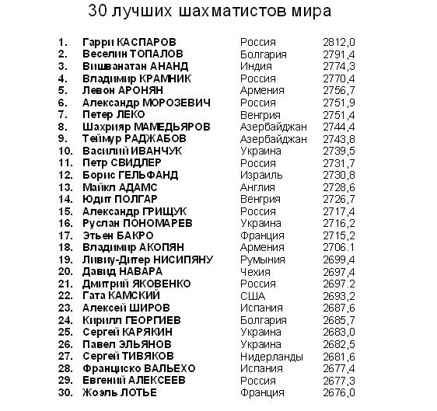
МИРОВОЙ РЕЙТИНГ.

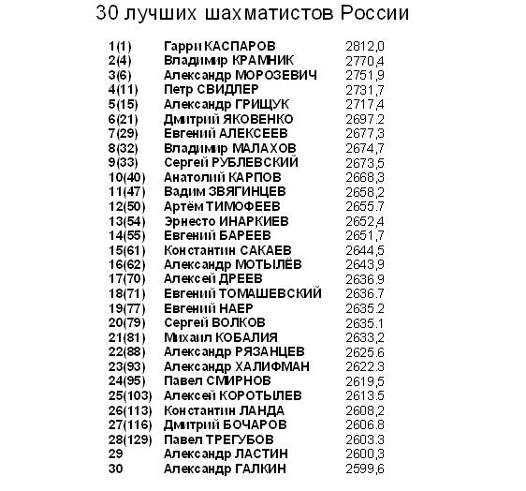

Белые пятна истории.

Принято считать, что мы знаем всех чемпионов района и райцентра, причем знаем их как чемпион – год. Но не все так просто, не давно в газете «Сельская новь» я узнал, что в 1972 году чемпионом был Баширов, хотя даже в газете №1(4) за 2006 год здесь стояла фамилия Колесников.
И все бы ничего, если бы на чемпионате района Егоров П.М. не дал бы мне, сборник своих партий, где опубликована таблица чемпионата райцентра 1989 (смотрите ее внизу)! Здесь и вызвало мое удивление, то, что чемпионом был в этом году по нашей таблице Сухалов Ю.В.!
Все это время мой учитель считался десятикратным!
Ф.И.О. | 1 | 2 | 3 | 4 | 5 | 6 | 7 | очки | место
Филиппов | * | 1 | 1 | 1,5 | 1,5 | 1 | 2 | 8 | I
Ядгаров | 1 | * | 1 | 1 | 1 | 1 | 2 | 7 | II
Салихов | 1 | 1 | * | 0 | 1 | 2 | 2 | 7 | III
Хузахметов | 0,5 | 1 | 2 | * | 1 | 1 | 1 | 6,5 | IV
Сухалов | 0,5 | 1 | 1 | 1 | * | 1,5 | 1 | 6 | V
Егоров П. | 1 | 1 | 0 | 1 | 0,5 | * | 2 | 5,5 | VI
Котанкин | 0 | 0 | 0 | 1 | 1 | 0 | * | 2 | VII

Предлагаю всем, кто считает себя ветераном шахмат, и кто таковым является, написать список грамот и их года! Ведь не выкидываете вы их после турнира! Мало того, если вы писали партии, записывали турниры и т.д. то, прошу обратиться к автору газеты. Я считаю, что в моем сборнике, где я постараюсь опубликовать всех чемпионов Аксубаевских турниров, а с XXI века и призеров + их биографии (с фотографиями) + матчи Аксубаево – Нурлат, таких конфузов быть не должно!
Так же прошу Прохорова, Водышева и других написать о себе биографию, с фотокарточкой. В моем сборнике уже имеются биографии: Сухалова, Горбатова, Синицына, Егорова П., Трофимова, Матросова, Еремеева, Ядгарова, Шарашева и Захарова.
P.S. В прошедшем номере была произведена ошибка в таблице чемпионов райцентра, в 1989 году чемпионом был не Сухалов, а Филиппов!

Интересные факты.
Первая шахматная партия, сыгранная по телефону, состоялась между двумя джентльменами в 1878 году в Дербишире, Англия.В 1958-59 годах Алекс Бернштейн из Массачусетского Технологического Института написал первую компьютерную программу, которая могла играть в шахматы. Первый шахматный турнир прошёл в 1575 году в Мадриде. Хулио Полерио в паре с Джованни Леонардо разбили Руи Лопеса и Альфонсо Серона в серии матчей, устроенной королём Филиппом II.Хосе-Рауль Капабланка, чемпион мира с 1921 по 1927 годы, начал играть в шахматы в четыре года и уже в таком юном возрасте он обыгрывал своего отца. Дольше всех думал (2 часа 20 минут) Франсиско Р. Торрес Троис, выбирая между двумя возможными ходами в игре против Луиса Сантоса в Виго, Испания 1980 год. Картина "Шахматисты", нарисованная в 1490 году, являетя первым известным произведением искусства на шахматную тему. Самым молодой чемпион мира по шахматам - Майя Чибурданидзе из Грузии, СССР. Ей было семнадцать лет, когда она в 1978 году завоевала этот титул среди женщин. Гарри Каспарову было 22 года, когда он стал чемпионом мира по шахматам, победив Анатолия Карпова. Он самый молодой чемпион среди мужчин.Первые шахматные автоматы могли только имитировать игру в шахматы. Они назывались, соответственно, "Тюрк" (1769 год), затем "Аджиб" (1868) и "Мефисто" (1878). Шашки появились раньше, чем шахматы. Юдит Полгар, Венгрия, в 12 лет стала мастером спорта международного класса среди женщин, а тремя годами позже в 1991 завоевала звание международного гроссмейстера. В 1914 году шахматы дебютировали на киноэкране в фильме "Звонок желания".В 1974 году в Стокгольме прошел первый чемпионат мира по шахматам среди компьютерных программ. Первое место заняла советская программа "Каисса", созданная М.Ботвинником. Считается, что шахматы появились в Индии около 550 - 600 года нашей эры. Затем они получили широкое распространение по всей Азии и к концу 10 века завоевали Европу. Самая длинная партия в шахматы была сыграна в Белграде в 1989 году между И.Николичем и Г.Арсовичем. Она длилась более 20 часов и закончилась ничьей на 269 ходу.
Шахматам посвящено больше литературы, чем всем остальным играм вместе взятым. Существует 318.979.564.000 различных вариаций первых четырёх ходов шахматной партии. В Европе шахматная доска с привычным чередованием тёмных и светлых клеток впервые появилась в 1090 году. В 1851 году неофицальным чемпионом мира по шахматам был A.Андерсен, в то время как чемпионом мира по шашкам был A.Андерсон. Нияз Муршед из Бангладеша выиграл первенство страны по шахматам в 12 лет и стал самым молодым чемпионом. В 20 лет он стал первым и единственным гроссмейстером в своей стране. Первые карманные шахматы были созданы в 1845 году. Их выпустил Питер Марк Роджет, автор известных на Западе головоломок. В 1939 году Уивер Эдамс написал книгу "Белые начинают и выигрывают". На следующем шахматном турнире он проиграл все партии белыми и выиграл все чёрными.

